1. Grundlagen Datenbanksysteme (Infotext)

Datenredundanz= Mehrfachspeicherung von Daten

-> aufwändig, fehleranfällig

Datenkonsistenz= Speicherung von widersprüchl.,fehlerhaften Daten

-> oft auch durch gleichzeit. Änderung

Datenschutzprobl= schwer realisierbar

Fehlende Unabhängigkeit der Daten von Programmen

-> Datenveränderung=Programmänderung  
 + Programmerstellung für Dateiumstrukturierung

-> bei Datenauswertung gleicher Dateien m. anderem Programm:

-> eigene Datenverwaltung erforderlich

DBS ={DB,DBMS}

DB= Sammlung von Daten

DBMS:

- Verwaltung von Daten

* Schnittstelle zw. DB & Benutzer
* Schutz gegen Hard- & Softwarefehler
* Anlegen von Datenbanken
* Ausführen (Speichern, ändern, löschen)
* Abfragen
* Benutzerverwaltung

1. Lebenszyklus Datanbanksysteme  
   - **Anforderungsanalyse:** - Informationssymmlung, zB Pflichtenheft  
   - **konzeptionaler Entwurf:** - ER-Modell (Realitätsausschnitt)

-**logischer Entwurf (Tabellen):**

a Konzept. Schema in log. Schema

b Verbesserung durch Redundanzeliminierung => Normalisierung

-**Implementierung und Wartung:**

- Erzeugung von Datenbanken

**-** Speicherstrukturen werden angelegt

**-**> zB Baum oder Hash?

**-** Anlegen von Benutzern

**-** Hinzufügen von Daten/Datendefinition

**-** Datendefinition

**-** Zugriffsrechte

1. Entitty Relationship Model

- siehe Hefter

1. Syntax / Symbole  
   -
2. Erstellen eines ERM  
   -
3. Relation: Fachbegriffe

Aus Entitätsmenge wird Tabelle (Relation)

Aus Attribut wird Spalte

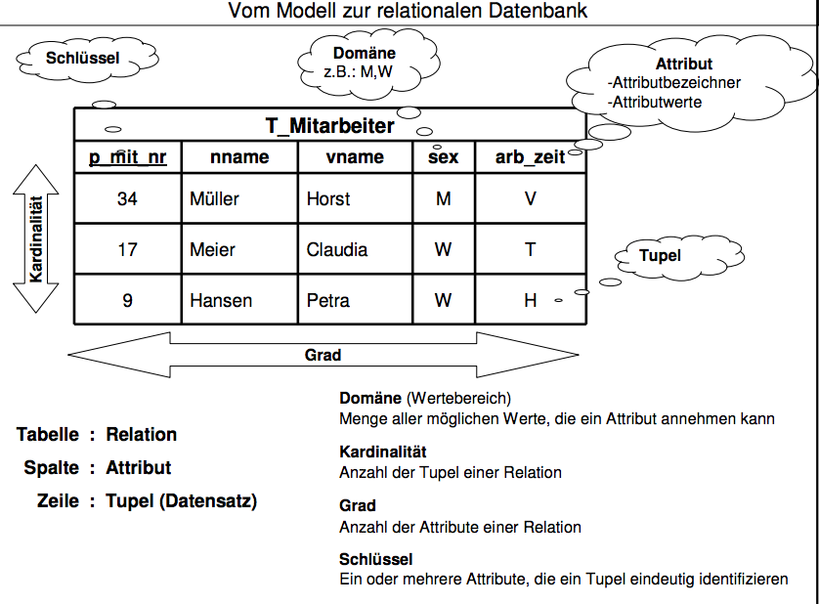Anforderungen

- 1.NF => kein Tupel doppelt, Attribute nicht geordnet, Attribute= atomar

1. Entwurf relattionaler Datenbanken (Umwandlung ERM in Tabellenentwurf)

Primär- und Fremdschlüssel